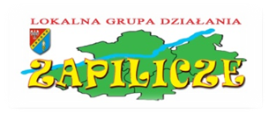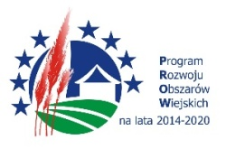
Europejski Fundusz Rolny na rzecz Rozwoju Obszarów Wiejskich: Europa inwestująca w obszary wiejskie.

List intencyjny
pomiędzy
………………………………………………………………………………………………
(nazwa wnioskodawcy, adres siedziby)
a
……………………….…………………………………………………..……………......
(nazwa Partnera, adres siedziby)

Artykuł 1

Strony deklarują zamiar nieodpłatnej współpracy w celu realizacji działań w ramach współpracy PROW 2014-2020, działania 19 „Wsparcie dla rozwoju lokalnego w ramach inicjatywy LEADER”, Poddziałanie 19.2 „Wsparcie na wdrażanie operacji w ramach strategii rozwoju lokalnego kierowanego przez społeczność”
- W związku z ubieganiem się o przyznanie pomocy w konkursie Podejmowanie / Rozwijanie działalności gospodarczej w w/w poddziałaniu strony zobowiązują się do współpracy polegającej na:
……………………………………………………………………………………………………………………………………………………………………………………………………………………………………………………………………………………………………………………………………………………………………………………………………………………………………………………………………………………………………………………………………………………………………………………………………………………………………………………………………………………………………………………………………………………………………………………………………………………………………………………………………………………………………………………………………………………………………………….

Artykuł 2
Niniejszy list intencyjny sporządzano w dwóch (lub więcej), jednobrzmiących egzemplarzach.

………………………………………………………………….. ………………………………………………………………….
(Podpis wnioskodawcy/osoby uprawnionej) ( Podpis partnera/osoby uprawnionej)

……………………………… …………………………………………
(miejscowość, data) (miejscowość, data)

